PROYECTO DE APLICACIÓN PROFESIONAL (APT)
Fase 1 - Análisis y Diseño

Vista de Procesos
Comportamiento en tiempo de ejecución (modelo 4+1)
AloApp / ALO Field App — Alo Group

Institución | Duoc UC - Escuela de Informática y Telecomunicaciones
Carrera | Ingeniería en Informática · Sede Plaza Norte
Asignatura | Capstone / Proyecto APT (APT122)
Etapa | Fase 1 - Análisis y Diseño
Proyecto | AloApp / ALO Field App
Empresa | Alo Group
Integrantes | Kevin Peredo · Ian Ampuero
Docente | [Docente por confirmar]
Fecha | Septiembre de 2026
Documento elaborado como parte de las evidencias de Análisis y Diseño de la Fase 1.

Índice de contenidos

(Si el índice no muestra los números de página, haga clic derecho sobre él y seleccione «Actualizar campos».)

1. Introducción
AloApp (ALO Field App) es una aplicación móvil desarrollada en Flutter y Dart para Android, cuyo propósito es permitir que un técnico de mantenimiento se identifique y consulte únicamente las órdenes de mantenimiento que tiene asignadas, obtenidas desde la base de datos existente de Alo Group. La solución utiliza una arquitectura Feature-First con separación de responsabilidades en las capas Presentation, BLoC, Repository y Service, y consume los datos mediante Dio a través de un servicio de integración autorizado.
La Vista de Procesos describe el comportamiento del sistema en tiempo de ejecución: los flujos, la concurrencia y la comunicación entre componentes cuando el técnico interactúa con la aplicación.

2. Procesos e hilos de control
- Hilo principal de interfaz (UI): renderiza las pantallas y responde a la interacción del usuario sin bloquearse.
- Operaciones asíncronas: las llamadas al backend mediante Dio se ejecutan de forma asíncrona (Future / async-await), evitando congelar la interfaz mientras se cargan los datos.
- Gestión de estado: cada operación transita por estados definidos en el BLoC (por ejemplo, Cargando, Cargado, Error), lo que permite mostrar indicadores de progreso y mensajes al usuario.
- Gestión de sesión: el token o identificador de sesión del técnico se mantiene disponible para autorizar las solicitudes posteriores.

3. Flujo en ejecución de la consulta de órdenes
El siguiente diagrama de secuencia muestra el flujo desde que la UI solicita las órdenes hasta que la lista se presenta al técnico, atravesando el BLoC, el Repository y el ApiService.
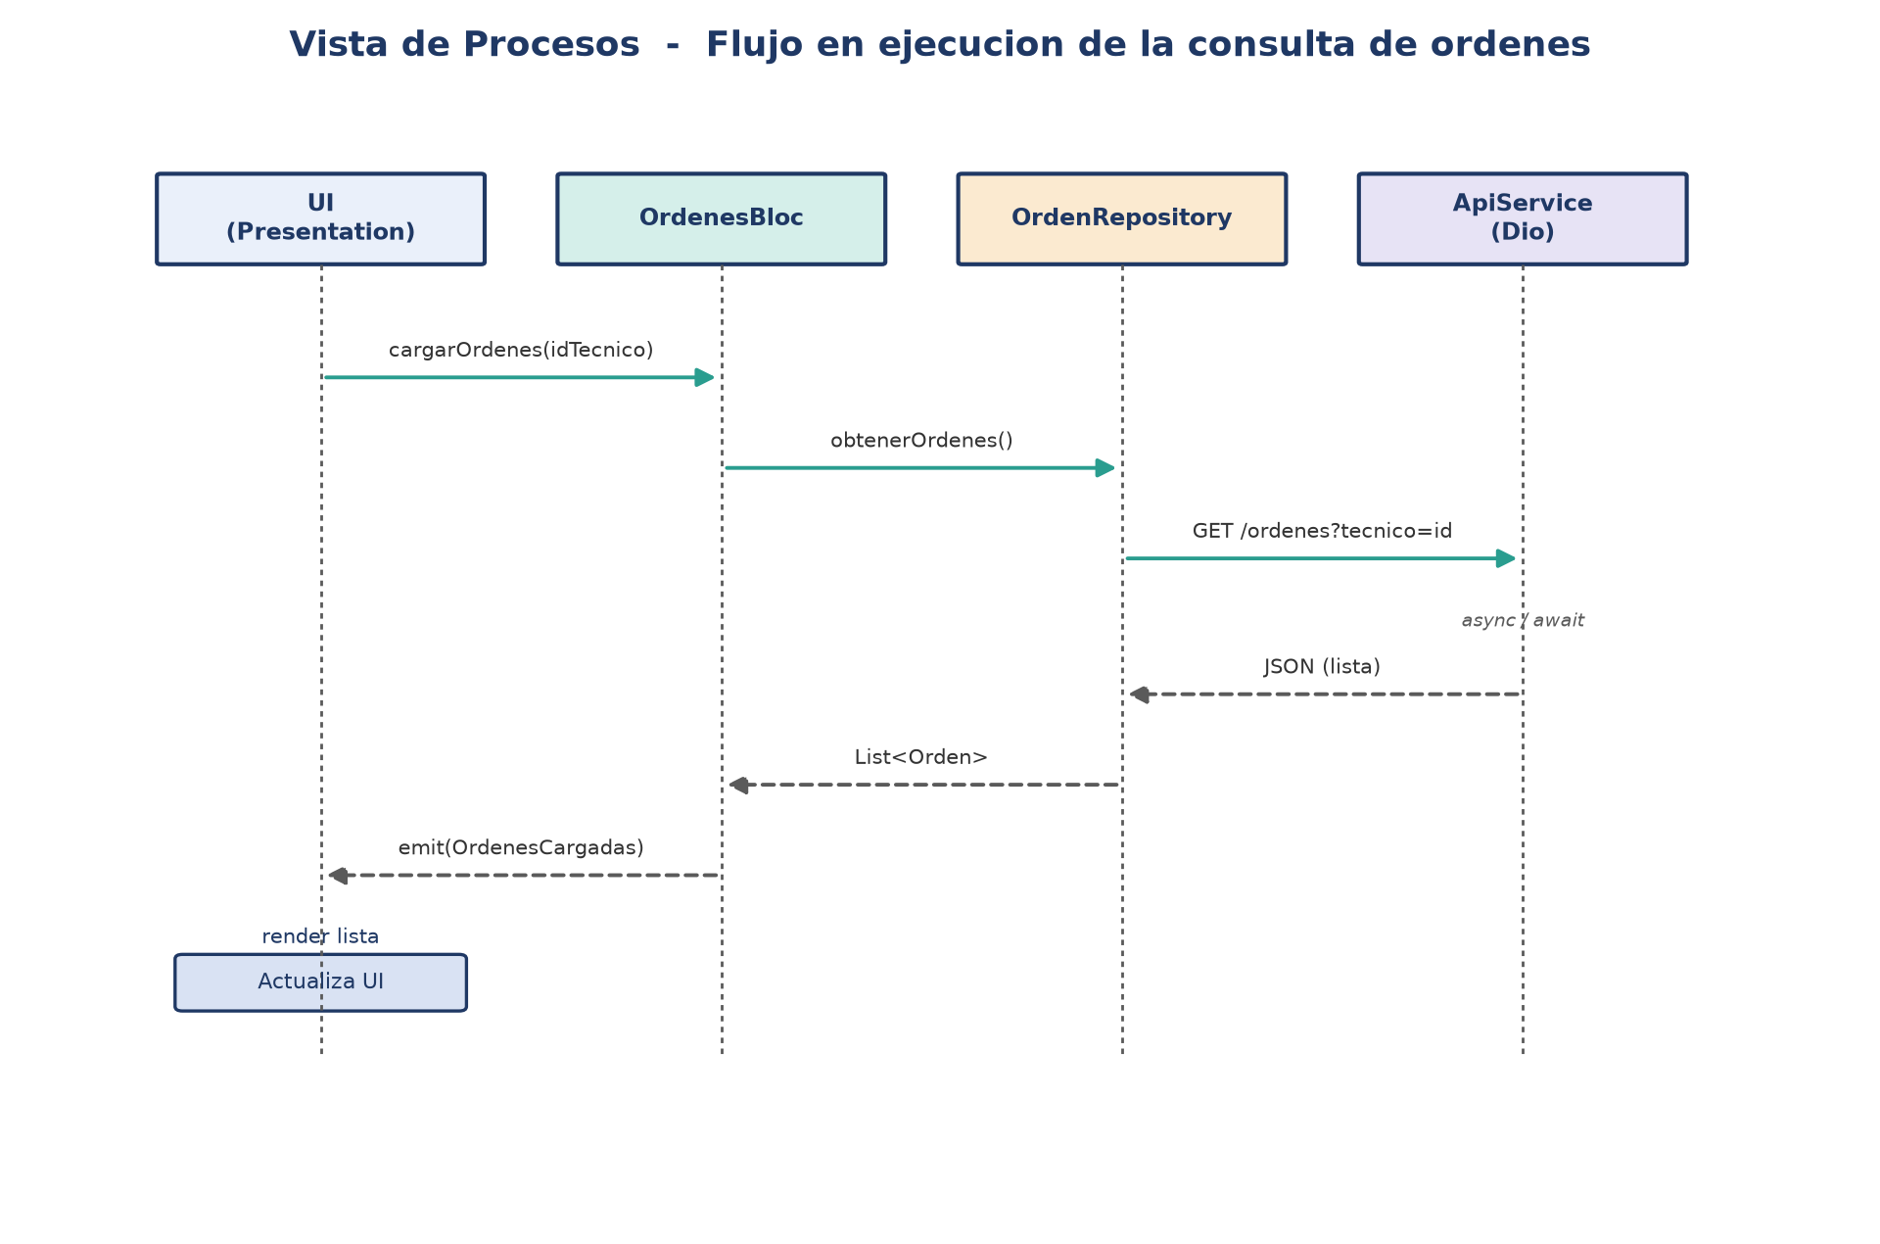
Figura 1. Vista de procesos: flujo en ejecución de la consulta de órdenes.

4. Consideraciones de concurrencia y estados
- Mientras se cargan las órdenes se muestra un indicador de progreso (estado Cargando).
- Ante un error de red o del backend, la aplicación transita al estado Error y muestra un mensaje, permitiendo reintentar.
- Si el técnico no tiene órdenes, se presenta un estado vacío controlado.

Conclusión
La Vista de Procesos muestra cómo AloApp gestiona la comunicación asíncrona con el backend sin bloquear la interfaz, apoyándose en el patrón BLoC para manejar los estados de carga, éxito y error. Este enfoque asegura una experiencia de usuario fluida y un comportamiento predecible ante distintas condiciones de red.

